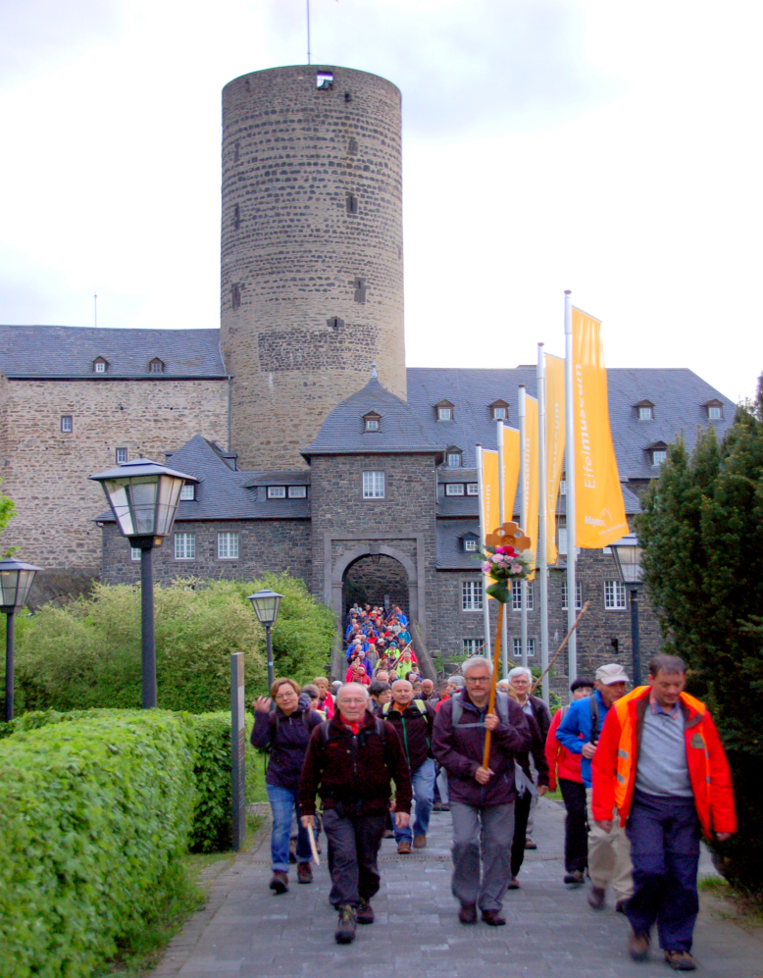
Pilgerstart 2018 (Foto:GD)
Sankt-Matthias-Bruderschaft Mayen (SMB MY)
www.smb-mayen.de
Musikverein Langenfeld
www.musikverein-langenfeld.de

Dieses Liedblatt kann als Erinnerung gerne mitgenommen werden

Fußwallfahrt nach Trier 09. – 11. Mai 2019
Pilgermesse in der Abtei St.Matthias am 11. Mai 2019
Musikalische Begleitung: Musikverein LANGENFELD
Liedblatt – Gestaltung : Lorenz Harig & Dieter Preß

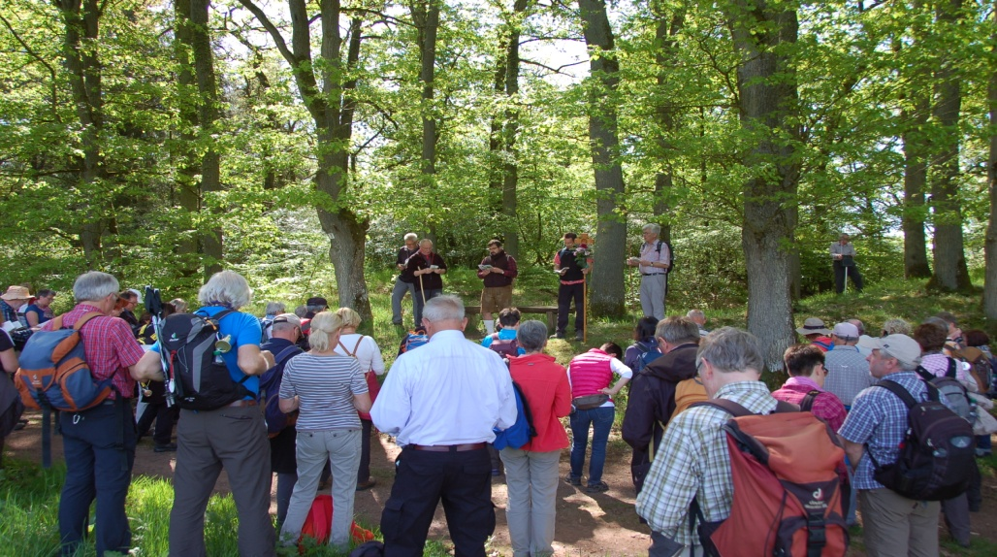
( Pilger-Impuls unterwegs 2018) (Foto: GD)
Besuchen Sie uns im Internet: www.smb-mayen.de
Hier sind stets AKTUELLE Infos abrufbar, auch zur diesjährigen WALLFAHRT !

Pilger-Einzug: (1) Großer Gott, wir loben Dich... (ALLE) (GL 380)
(2) Alles, was Dich preisen kann...
(3) Heilig, Herr Gott Zebaot...

Gesang der nachfolgenden Lieder beginnt
- jeweils nach kurzem musikalischem Vorspiel
Messe-Eröffnung: Matthias-Lied (ALLE) (GL 880)
Zu der Apostel Zahl / gesellt durch heil´ge Wahl /
Matthias, Gottes Zeuge, /
jetzt an des Höchsten Thron / hilfreicher Schutzpatron /
zu uns Dich niederbeuge! /
Das ganze Land / hebt Herz & Hand / empor zu Dir vertrauend.

Der Herr, zu dessen Ruhm / Du litt´st das Martertum, /
versagt Dir keine Bitte. /
Dein heil´ger Leib nun ruht / als unschätzbares Gut /
verehrt in unsrer Mitte. /
Dies treue Pfand / schütz` Leut ´ und Land, /
Den Hirten und die Herde!

Gloria: (GL 392)

Lobe den Herren, den mächtigen König der Ehren. /
Lob´ihn, o Seele vereint mit den himmlischen Chören./
Kommet zuhauf, / Psalter und Harfe wacht auf,/
lasset den Hochgesang hören.

Lobe den Herren, der alles so herrlich regieret, /
der Dich auf Adelers Fittichen sicher geführet, /
der Dich erhält / wie es Dir selber gefällt. /
Hast Du nicht dieses verspüret?

Zwischengesang: (GL 175.2)

Halleluja , halleluja, halleluja ! Priester/ A im Wechsel)

Credo: (GL 845)
(Achtung : NEUER TEXT => unterstrichen)

Fest soll mein Taufbund immer steh´n /
Zum Herrn will ich gehören. /
Er ruft mich , seinen Weg zu gehen /
und will sein Wort mich lehren. /
Dank sei dem Herrn, / der mich aus Gnad´ / In seine Kirch´ berufen hat. /
Ihr will ich gläubig folgen!

Gabenbereitung: Musikstück MV Langenfeld

Sanctus (GL 199)

Heilig ist Gott in Herrlichkeit; /
Sein Ruhm erfüllt die Himmel weit. /
Lobsinget, jubelt ihm, Hosanna! /
Preis ihn, der kommt in uns´re Zeit. /
Lobsinget, jubelt ihm. Hosanna!

Agnus Dei: (GL 203)

O Lamm Gottes unschuldig,/ am Stamm des Kreuzes geschlachtet, /
Allzeit erfunden geduldig, / wie wohl Du warest verachtet. /
All´Sünd´hast Du getragen, / sonst müssten wir verzagen./
- Erbarm Dich unser, o Jesu!
- Gib Deinen Frieden, o Jesu!

Zur Kommunion: Musikstück des MV Langenfeld

Dank: (GL 403, 1-3)

Nun danket all und bringet Ehr´, / Ihr Menschen in der Welt,
dem, dessen Lob der Engel Heer / im Himmel stets vermeld´t. /

Ermuntert Euch und singt mit Schall / Gott unser´m höchsten Gut, /
Der seine Wunder überall / uns große Dinge tut.

Er lasse seinen Frieden ruh´n / auf unser´m Volk und Land; /
Er gebe Glück zu unser´m Tun / und Heil zu allem Stand.

Schlusslied:

Gegrüßet seist Du Königin -> o... Maria,
erhabne Frau und Herrscherin -> o... Maria!
(1-6) Freut Euch, Ihr Cherubim, lobsingt, Ihr Seraphim, Grüßet Eure Königin.
Salve, salve, salve Regina!

(3) Du unsre Hoffnung sei gegrüßt, --- die Du der Sünder Zuflucht bist, ---

(5) O mächtige Fürsprecherin, --- bei Gott sei unsre Helferin, ---

(6) Dein mildes Auge zu uns wend, --- und zeig uns Jesus nach dem End, ---

